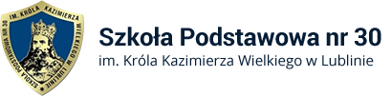

ogłasza IX i ^{½} edycję wojewódzkiego konkursu z okazji
Światowego Dnia Książki i Praw Autorskich 2021
pod hasłem
„Książki są lustrem, widzisz w nich tylko to, co już masz w sobie.”
Carlos Ruiz Zafon
w trzech kategoriach:
kategoria plastyczna na kreatywny artystyczny pamiętnik czytelnika,
kategoria literacka na kartkę z pamiętnika czytelnika,
kategoria medialna na książkę w formie cyfrowej
dla uczniów klas 1- 8 szkół podstawowych województwa lubelskiego
Cele:
- promocja czytelnictwa,
- międzypokoleniowa integracja rodziny wokół książki i czytania,
- rozbudzanie zainteresowania literaturą,
- ćwiczenie różnorodnych sposobów prezentowania indywidualnych zainteresowań,
- inspirowanie uczniów do pracy twórczej i samodzielności w działaniu,
- wykorzystywanie innowacyjnych narzędzi cyfrowych w nauce i rozrywce.
Postanowienia ogólne, dotyczące wszystkich w/w kategorii konkursowych:
1. Prace należy złożyć lub przesłać do 12 kwietnia 2021 roku (decyduje data stempla pocztowego) na adres Biblioteka Szkoły Podstawowej nr 30 im. Króla Kazimierza Wielkiego (ul. Nałkowskich 110, 20-470 Lublin) z dopiskiem: Konkurs z okazji Światowego Dnia Książki i Praw Autorskich 2021.
2. Każda praca powinna być czytelnie opisana: imię i nazwisko uczestnika, wiek, nazwa i adres szkoły, imię i nazwisko nauczyciela pod kierunkiem, którego praca została wykonana, telefon i e-mail kontaktowy do nauczyciela. Do pracy należy dołączyć Załącznik.
3. Organizatorem konkursu jest Szkoła Podstawowa nr 30 im. Króla Kazimierza Wielkiego w Lublinie. Konkurs organizowany jest we współpracy z Miejską Biblioteką Publiczną im.H.Łopacińskiego – Filia nr 31 w Lublinie i Pedagogiczną Biblioteką Wojewódzką im. KEN w Lublinie oraz pod patronatem Lubelskiego Samorządowego Centrum Doskonalenia Nauczycieli w Lublinie oraz Towarzystwa Nauczycieli Bibliotekarzy Szkół Polskich oddział Lublin.
4. W każdej kategorii konkursowej przyznane zostaną nagrody zdobywcom trzech pierwszych miejsc oraz wyróżnienia. Decyzja komisji konkursowej jest ostateczna.
5. O wynikach konkursu, terminie oraz sposobie dostarczenia nagród powiadomimy laureatów i finalistów mailowo.
6. Organizator zastrzega sobie prawo do wykorzystania nagrodzonych prac do promocji czytelnictwa, w tym również publikacji i prezentacji prac na stronie internetowej szkoły http://sp30.lublin.eu oraz na blogu biblioteki szkolnej www.g3-biblioteka.blogspot.com, jak i przez instytucje wspierające konkurs.

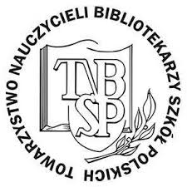
Regulamin kategorii plastycznej
1. Kreatywny pamiętnik/bullet journal/szkicownik/notatnik czytelnika inspirowany hasłem konkursowym o objętości
3-5 stron formatu A5.
2. Prace wykonane dowolną techniką plastyczną.
3. Komisja konkursowa weźmie pod uwagę oryginalność, pomysłowość, samodzielność i estetykę wykonania.
Regulamin kategorii literackiej
1. Uczestnicy konkursu nadsyłają samodzielnie napisane prace inspirowane hasłem konkursowym. Prace nie mogą zawierać streszczeń omawianych utworów. Kartka z PAMIĘTNIKA CZYTELNIKA powinna odzwierciedlać refleksje, wydarzenia, przeżycia, plany, notatki związane z książką i czytaniem.
2. Prace konkursowe (maksymalnie 2 strony druku, format A4, czcionka Times New Roman 12) powinny być opatrzone odręcznym podpisem autora, pieczęcią szkoły oraz krótką recenzją nauczyciela. Prosimy o przesłanie prac w wersji elektronicznej na adres g3.biblioteka@op.pl. 3. Komisja konkursowa weźmie pod uwagę oryginalność, trafność ujęcia tematu oraz poprawność językową i formy.
Regulamin kategorii medialnej
1. Praca konkursowa inspirowana hasłem konkursu powinna być wykonana w dowolnej aplikacji lub programie cyfrowym i udostępniona przez link na adres g3.biblioteka@op.pl.
2. Komisja konkursowa weźmie pod uwagę oryginalność i kreatywność pomysłu oraz innowacyjność wykorzystania narzędzi cyfrowych.

Biblioteka Szkoły Podstawowej nr 30 im. Króla Kazimierza Wielkiego
ul. Nałkowskich 110, 20-470 Lublin
tel. 81-74-461-10 w. 48 ; email:g3.biblioteka@op.pl

Patronaty honorowe
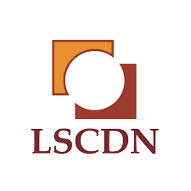

Partnerzy

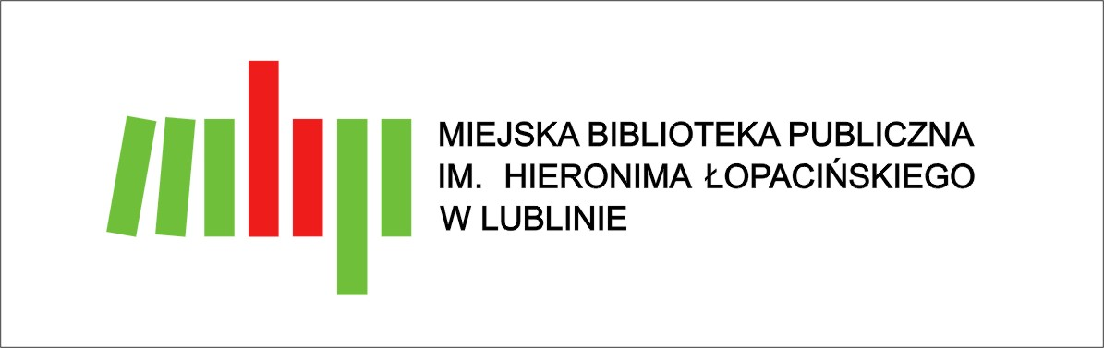


Załącznik
IX i ^{½} edycja konkursu plastyczno-literacko-medialnego
„Książki są lustrem, widzisz w nich tylko to, co już masz w sobie.”

INFORMACJA

dotycząca przetwarzania danych osobowych uczestników IX i ^{½} edycji konkursu plastyczno-literacko-medialnego
„Książki są lustrem, widzisz w nich tylko to, co już masz w sobie” organizowanego przez Szkołę Podstawową nr 30 im. Króla Kazimierza Wielkiego w Lublinie
Rozporządzenie Parlamentu Europejskiego i Rady (UE) 2016/679 z dnia 27 kwietnia 2016 r. w sprawie ochrony osób fizycznych w związku z przetwarzaniem danych osobowych i w sprawie swobodnego przepływu takich danych oraz uchylenia dyrektywy 95/46/W
1. Administratorem danych jest: Szkoła Podstawowa nr 30 im. Króla Kazimierza Wielkiego w Lublinie, ul. Nałkowskich 110, 20-470 Lublin.
2. Dane osobowe gromadzone będą w celu:
a. organizacji konkursu i przyznania nagród,
b. promocji wydarzenia i nagrodzonych uczestników.
3. Dane osobowe przetwarzane będą przez okres 1 roku, z wyjątkiem uczestników nagrodzonych, których dane będą przetwarzane do chwili odwołania zgody.
4. Każdy uczestnik posiada prawo do dostępu do danych osobowych, ich sprostowania, usunięcia lub ograniczenia przetwarzania lub odwołania uprzednio udzielonej zgody.
……………………………………………………………….……………………..………….. potwierdzam zapoznanie się z informacją (podpis rodzica/prawnego opiekuna}
Oświadczenie

Wyrażam zgodę na podawanie do publicznej wiadomości imienia i nazwiska mojego syna/córki ……………………………………………………………………………………… oraz innych danych osobowych umieszczonych w karcie zgłoszenia uczestnika konkursu oraz we wszelkich informacjach, publikacjach związanych z konkursem. Wyrażam zgodę na przetwarzanie przez organizatora konkursu danych osobowych uczestnika konkursu oraz wykorzystanie prac konkursowych w celach promocyjnych wydarzenia. Wyłącznym administratorem danych osobowych jest organizator konkursu: Szkoła Podstawowa nr 30 im. Króla Kazimierza Wielkiego w Lublinie, ul. Nałkowskich 110, 20-470 Lublin. Oświadczam, że zapoznałem się z regulaminem konkursu i akceptuję jego postanowienia.

…………………………………………………………………………………….
Data i podpis rodzica/opiekuna prawnego

